编号：JSZC-321084-JSFH-G2025-0098

高邮镇高谢社区“好地方运动坊”社区运动健康中心健身房建设项目公开招标文件

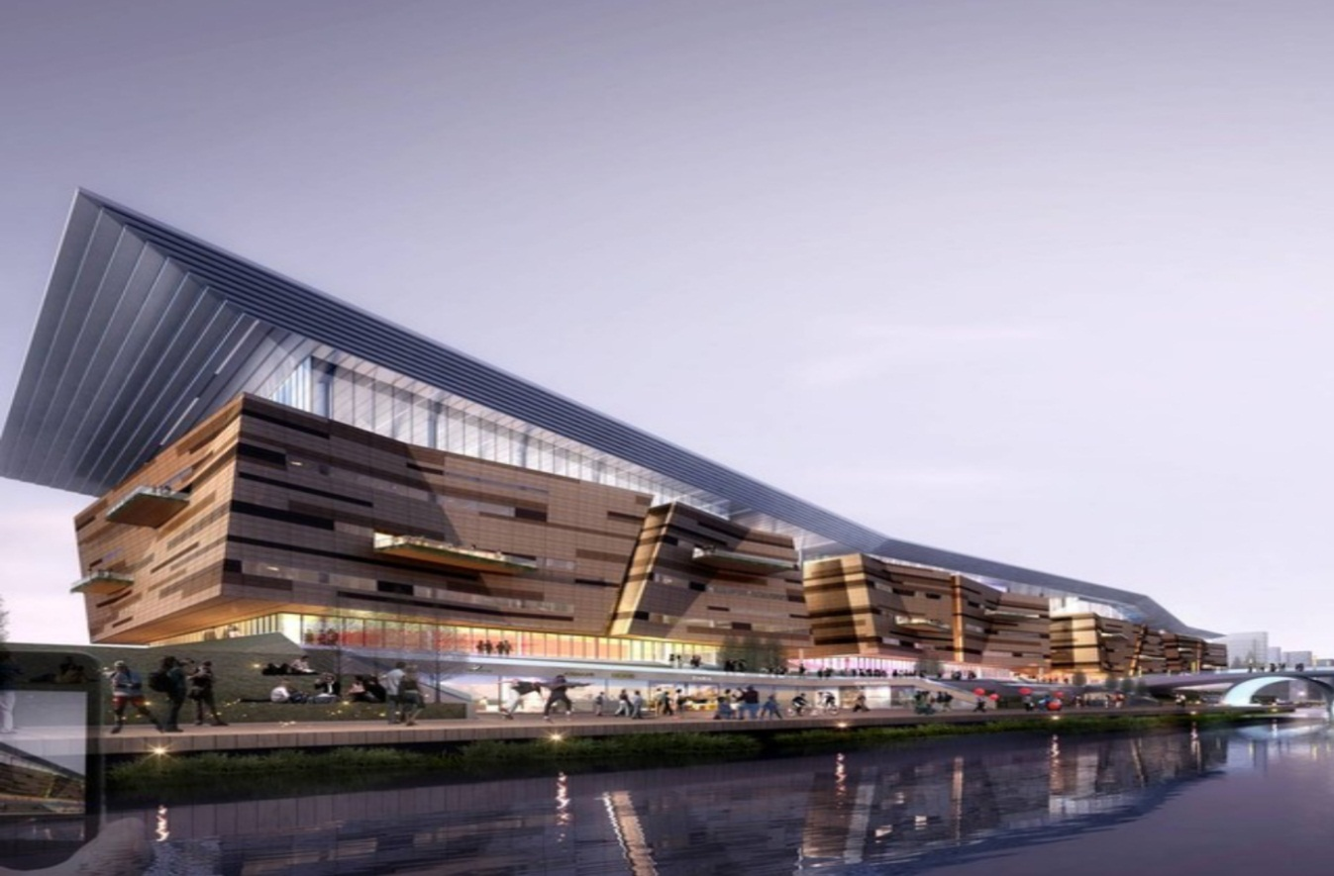

江苏富华工程造价咨询有限公司
2025年08月20日

目 录
第一章 关于高邮镇高谢社区“好地方运动坊”社区运动健康中心健身房建设项目(JSZC-321084-JSFH-G2025-0098)项目的招标公告 3
第二章 投标人须知 8
第三章 合同条款及格式 24
第四章 项目需求 30
供应商对于投标产品的包装应按照“财办库〔2020〕123号《关于印发《商品包装政府采购需求标准（试行）》、《快递包装政府采购需求标准（试行）》的通知》”执行。 30
第五章 评标方法及评标标准 43
第六章 投标文件格式 48
中小微企业划型标准 错误！未定义书签。

第一章关于高邮镇高谢社区“好地方运动坊”社区运动健康中心健身房建设项目的公开招标公告
受高邮市教育体育局的委托，江苏富华工程造价咨询有限公司就高邮镇高谢社区“好地方运动坊”社区运动健康中心健身房建设项目进行公开招标采购，欢迎符合条件的供应商投标。
项目概况：高邮镇高谢社区“好地方运动坊”社区运动健康中心健身房建设项目 招标项目的潜在投标人可在“扬州市政府采购网”、“江苏省政府采购网”自行免费下载招标文件，并于2025年09月12日 09点30分（北京时间）前递交投标文件。
一、项目基本情况
1.项目编号：JSZC-321084-JSFH-G2025-0098
2.项目名称：高邮镇高谢社区“好地方运动坊”社区运动健康中心健身房建设项目
3.预算总金额：68.2万元
4.最高限价：58万元
5.采购需求：主要包含跑步机、动感单车、小飞鸟、平躺卧举床、哑铃架(含哑铃)、乒乒球桌、台球桌、健身坊智慧管理系统、智能健身镜、国民体质测试一体机和儿童区器材等采购安装。
6.合同履行期限：合同签订之日起20天必须送货到位，安装验收结束。
7.本项目不接受联合体投标。
二、申请人的资格要求：
1.满足《中华人民共和国政府采购法》第二十二条规定，并提供下列材料：
1.1法人或者其他组织的营业执照等证明文件，自然人的身份证明
1.2 依法缴纳职工社会保障资金的证明材料(税务、银行或社会保险基金管理部门出具的近三个月内任意一个月缴纳职工社会保障资金的缴款凭证或缴款证明)（投标人依法享受缓缴、免缴的提供证明材料）
1.3 投标人近三个月内任意一份依法纳税的缴款凭证（投标人依法享受缓缴、免缴的提供证明材料）
1.4 上一年度的财务报告情况（成立不满一年不需提供）
1.5 具备履行合同所必需的设备和专业技术能力的证明材料
1.6 参加本次政府采购活动前3年内在经营活动中没有重大违法记录的书面声明
1.7未被“信用中国”网站（www.creditchina.gov.cn）、“中国政府采购网"(www.ccgp.gov.cn)列入失信被执行人、重大税收违法案件当事人名单或政府采购严重违法失信行为记录名单
1.8供应商信用承诺函
2.落实政府采购政策需满足的资格要求：根据《政府采购促进中小企业发展管理办法》规定，本项目面向中小企业采购，项目类型为工业。未按规定填写或未提交《中小企业声明函》的投标无效。
3.本项目的特定资格要求：无
三、获取招标文件
1.时间：自招标文件公告发布之日起5个工作日。5个工作日后仍可下载招标文件，但不作为供应商权益受到损害的证明材料和依据。
2.获取方式：本项目采用网上注册登记方式。
3.潜在投标人访问政府采购管理交易系统（苏采云）的网络地址和方法：
（1）潜在供应商访问政府采购管理交易系统（苏采云）的方法：“苏采云”系统用户注册--获取“CA数字证书”--CA绑定与登录--网上报名--下载采购文件（后缀名为“.kedt”）--将后缀名为“.kedt”的采购文件导入政府采购客户端工具--制作投标文件--导出加密的投标文件（后缀名为zip）--通过“苏采云”系统上传投标文件。
（2）“CA数字证书”的获取：供应商需办理CA锁，“苏采云”系统目前仅支持“苏采云”系统下的政务CA，省内各地区办理的“苏采云”系统下的政务CA全省通用。
（3）“CA数字证书”的办理材料以及供应商操作手册详见：
http://zfcg.yangzhou.gov.cn/zfcg/xzzx/202309/4d7de1f7865f4a2894fc22bc452f94d8.shtml。
（4）潜在供应商访问“苏采云”系统的网络地址和方法：“苏采云”系统的网址：http://jszfcg.jsczt.cn/。
（5）采购文件（后缀名为“.kedt”）、供应商操作手册及政府采购客户端工具也可通过“苏采云”系统--已报名项目--报名详情页面内相应链接进行下载。
（6）招标代理机构（采购代理机构）将数据电文形式的采购文件加载至“苏采云”系统，供潜在供应商下载或者查阅。
（7）苏采云系统使用谷歌浏览器参与不见面开标。
四、提交投标文件截止时间、开标时间和地点
1.时间：2025年09月12日 上午09:30（北京时间）
2.开标地点：“苏采云”系统（网址：http://jszfcg.jsczt.cn/）“开标大厅”
五、公告期限
招标公告及招标文件公告期限为自本公告发布之日起5个工作日。
六、其他补充事宜
有关本次招标的事项若存在变动或修改，敬请及时关注“扬州市政府采购网”、“江苏省政府采购网”发布的信息或更正公告。
七、本次询价联系方式
1.采购人信息
名 称：高邮市教育体育局
地 址：高邮市中山路356号
联系人：杨浩
联系方式：18752558448
2.代理公司信息
地 址：高邮市盂城路584号
联系人：赵工
联系方式：0514-84065510
八、为提升政府采购供应商的融资可得性，解决中小企业融资难问题，中国人民银行、市财政局、市公共资源交易中心推出了政府采购线上应收账款融资模式。各供应商如果有融资需求，可以凭借政府采购中标（成交）通知书或政府采购合同，通过中国人民银行征信中心“中征应收账款融资服务平台（https://www.crcrfsp.com）”向参与政府采购融资业务的金融机构申请线上融资，相关事宜可向市人民银行咨询，联系电话：0514-87936653。
九、其他
1.本次采购采用“政府采购管理交易系统（苏采云）”，招标、投标、评标和中标结果发布全程电子化，开标方式为不见面开标。供应商应当按照《政府采购管理交易系统（苏采云）供应商操作手册》参加采购活动。如供应商未按要求操作，由此所产生的风险由供应商自行承担。
2.供应商如确定参加，可自行下载采购文件及有关资料，按照《操作手册》进行注册，领取CA和办理电子签章，并按《操作手册》要求制作、上传电子响应文件，技术支持联系方式：13813140731。
3.潜在供应商对采购文件项目需求部分的询问、质疑请向采购人提出，由采购人负责答复。
4.落实好政府采购履约资金扶持政策。中标/成交供应商可凭政府采购合同办理融资贷款，详见江苏政府采购网“政采贷”专栏。”

5.严格执行政府采购关于支持节能产品、环境标志产品的相关政策规定。如本次采购的产品属于财政部、国家发展改革委、生态环境部、市场监管总局等部门发布的节能产品、环境标志产品品目清单政府强制采购范围的，供应商必须在响应文件中提供所投产品的相关证书(由国家确定的认证机构出具的、处于有效期之内的节能产品、环境标志产品认证证书)。节能产品、环境标志产品品目清单以递交响应文件截止时已正式公布的最近一期信息为准，如属政府强制采购产品未提供认证证书的或认证证书提供不全的将视为未实质性响应采购要求。其他条件相同情况下，应当优先采购节能产品、环境标志产品。
6.本次采购不收取投标保证金和履约保证金。
7.有关本次采购的事项若存在变动或修改，敬请及时关注“扬州市政府采购网”、“江苏省政府采购网”发布的信息。
8.本项目采购文件中所有斜体下划线部分为实质性条款，如不满足，则为无效响应。

江苏富华工程造价咨询有限公司
2025年08月20日

第二章 投标人须知
1、招标方式
1.1 本次招标采取公开招标方式，本招标文件仅适用于JSZC-321084-JSFH-G2025-0098号项目。
2、投标人
2.1 本招标文件中“供应商”，即“投标人”，是指参加投标竞争，并符合招标文件规定资格条件的法人、其他组织或者自然人。
2.2合格的投标人
2.2.1 满足招标公告中供应商的资格条件要求的规定。
2.2.2 满足本文件实质性条款的规定。
3、适用法律
3.1 本次招标及由此产生的合同受中华人民共和国有关的法律法规制约和保护。
4、投标费用
4.1 投标人应自行承担所有与参加投标有关的费用，无论投标过程中的做法和结果如 何，代理机构在任何情况下均无义务和责任承担这些费用。
4.2本次采购由中标人在领取中标通知书前按照计价格【2002】1980号文货物类标准一次性支付给招标代理机构代理服务费等。
（1）代理费金额：中标价*1.5%（不满叁仟元按叁仟元计取）；
（2）代理服务费以人民币支付；
（3）代理服务费一次性以电汇、转账等非现金形式支付；
（4）招标代理服务费不在投标报价中单列，包含在投标总价中，由中标单位支付给代理机构。
4.3专家评审费按《扬州市财政局关于进一步规范扬州市政府采购专家评审费标准的通知》（扬财购〔2020〕40号）执行。
5、招标文件的约束力
5.1 投标人一旦参加本项目采购活动，即被认为接受了本招标文件的规定和约束。
6、招标文件构成
6.1 招标文件有以下部分组成：
（1）招标公告
（2）投标人须知
（3）合同条款及格式
（4）项目需求
（5）评标方法与评标标准
（6）投标文件格式
请仔细检查招标文件是否齐全，如有缺漏请立即与代理机构联系解决。
6.2 招标的最小单位是包。招标服务数量及技术要求中未分包的，供应商对要求提供的服务不得部分投标；招标服务数量及技术要求中已经分包的，应当以包为单位投标。
6.3 招标文件如果要求供应商提交备选投标方案的，供应商可以提交备选方案；否则，备选方案将被拒绝。
6.4 投标人应认真阅读招标文件中所有的事项、格式、条款和规范等要求。按招标文件要求和规定编制投标文件，并保证所提供的全部资料的真实性，以使其投标文件对招标文件作出实质性响应，否则其风险由投标人自行承担。
7、招标文件的澄清
7.1 任何要求对招标文件进行澄清的投标人，应在投标截止日期的十日前按招标公告中的通讯地址，以书面形式通知代理机构。
8、招标文件的修改
8.1 在投标截止时间前，代理机构可以对招标文件进行修改。
8.2代理机构在招标文件要求提交投标文件截止时间前，有权按照法定要求推迟投标截止时间和开标时间。
8.3招标文件的修改将在“扬州市政府采购网”、“江苏省政府采购网”公布，补充文件将作为招标文件的组成部分，并对投标人具有约束力。
9、投标文件的语言、度量衡单位、货币
9.1投标人提交的投标文件以及投标人与代理机构就有关投标的所有来往通知、函件和文件均应使用简体中文。
9.2 除技术性能另有规定外，投标文件所使用的度量衡单位，均须采用国家法定计量单位。
9.3投标人应使用人民币报价。
10、投标文件构成
10.1投标文件由以下部分组成
（1）资格审查响应对照表
（2）符合性审查响应对照表
（3）非实质性响应对照表
（4）开标一览表
（5）分项报价表
（6）技术参数响应及偏离表
（7）商务条款响应及偏离表
（8）其他 （投标人认为有必要提供的声明和文件，如有自拟并自行添加）
10.2投标人应当根据招标文件要求编制投标文件，投标文件应对招标文件提出的要求和条件作出响应，并在相应的投标文件中逐条标明满足与否。
11、证明投标人资格及符合招标文件规定的文件
11.1投标人应按要求提交资格证明文件及符合招标文件规定的文件。
11.2投标人应提交证明其有资格参加投标和中标后有能力独立履行合同的文件。
11.3投标人除必须具有履行合同所需提供的产品或服务的能力外，还必须具备相应的财务、技术方面的能力。
11.4投标人应提交根据合同要求提供的证明服务质量合格以及符合招标文件规定的证明文件。
11.5证明投标人所提供服务与招标文件的要求相一致的文件可以是手册、图纸、文字资料和数据。
12、分项报价表
12.1 投标人应按照招标文件规定格式填报投标配置与分项报价表，在表中标明所提供的设备品牌或服务名称、规格、型号、原产地、主要部件型号及其功能的中文说明和供货期。每项货物和服务等只允许有一个报价，任何有选择的报价将不予接受(如有备选配件，备选配件的报价不属于选择的报价)。
12.2 标的物
采购人需求的服务供应、安装，调试及有关技术服务等。
12.3有关费用处理
招标报价采用总承包方式，投标人的报价应包括所投产品费用、安装调试费、测试验收费、培训费、运行维护费用、税金、国际国内运输保险、报关清关、开证、办理全套免税手续费用及其他有关的为完成本项目发生的所有费用，招标文件中另有规定的除外。
12.4其它费用处理
招标文件未列明，而投标人认为必需的费用也需列入报价。
12.5投标货币
投标文件中的服务单价和总价无特殊规定的采用人民币报价，以元为单位标注。招标文件中另有规定的按规定执行。
12.6 投标配置与分项报价表上的价格应按下列方式分开填写：
1、项目总价：包括采购人需求的产品价格、质量保证费用、培训费用及售后服务费用，项目在指定地点、环境交付、安装、调试、验收所需费用和所有相关税金费用及为完成整个项目所产生的其他所有费用。
2、项目单价按投标配置及分项报价表中要求填报。
13、技术参数响应及偏离表、商务条款响应及偏离表及投标货物说明
13.1 对招标文件中的技术与商务条款要求逐项作出响应或偏离，并说明原因；
13.2 提供参加本项目类似案例简介；
13.3 培训计划；
13.4 详细阐述所投货物的主要组成部分、功能设计、实现思路及关键技术；
13.5 投标人认为需要的其他技术文件或说明。
14、服务承诺及售后服务机构、人员的情况介绍
14.1投标人的服务承诺应按不低于招标文件中商务要求的标准。
14.2提供投标人有关售后服务的管理制度、售后服务机构的分布情况、售后服务人员的数量、素质、技术水平及售后服务的反应能力。
15、投标函和开标一览表
15.1 投标人应按照招标文件中提供的格式完整、正确填写投标函、开标一览表。
15.2 开标一览表中的价格应与投标文件中分项报价表中的价格一致，如不一致，不作为无效投标处理，但评标时按开标一览表中价格为准。
16、投标有效期
16.1 投标有效期为开标之日起六十（60）天。投标有效期比规定短的将被视为非响应性投标而予以拒绝。
16.2 在特殊情况下，代理机构于原投标有效期满之前，可向投标人提出延长投标有效期的要求。这种要求与答复均应采用书面形式。投标人可以拒绝代理机构的这一要求而放弃投标；同意延长投标有效期的投标人既不能要求也不允许修改其投标文件。本招标文件受投标有效期约束的所有权利与义务均延长至新的有效期。
17、投标文件的递交
17.1 电子投标文件的递交投标人应当按照《操作手册》规定，在投标截止时间前制作并上传电子投标文件。
17.2政府采购管理交易系统（苏采云）相关要求是本招标文件的组成部分。
17.3投标人应对CA证书妥善保管，如被他人盗用投标，因此带来的结果均由投标人自行承担。
17.4投标人应当对招标文件提出的要求和条件作出实质性响应，并在电子投标系统逐条应答。
17.5投标人应对要求提供的资格证明文件（如资质证书、资格证书）、技术资料（如白皮书、彩页、手册、检测报告等）扫描上传至投标系统。
17.6投标人应当在招标文件要求提交投标文件的截止时间前，将投标文件提交至“苏采云”系统，逾期提交的投标文件，“苏采云”系统将自动拒收。
17.7各投标人应在规定时间内凭CA证书进行网上解密。
18、投标截止日期
18.1 投标人上传电子投标文件的时间不得迟于招标公告中规定的投标截止时间。
投标人应充分考虑到网络环境、网络带宽等风险因素，如因投标人自身原因造成的电子投标文件上传不成功由投标人自行承担全部责任。
18.2 代理机构可以按照规定，通过修改招标文件延长投标截止日期，在此情况下，投标人的所有权利和义务以及投标人受制的截止日期均应以延长后新的截止日期为准。
19、投标文件的拒收
19.1代理机构拒绝接收在其规定的投标截止时间后上传的任何投标文件。
20、投标文件的撤回和修改
20.1 投标文件的撤回
20.1.1 电子投标文件的撤回
投标人可在投标截止时间前，撤回其电子投标文件，具体操作方法见《操作手册》。
20.1.2 投标人撤回电子投标文件，则认为其不再参与本项目投标活动。
20.2 投标文件的修改
投标人可在投标截止时间前，对其电子投标文件进行修改，具体操作方法见《操作手册》。
20.3 在投标截止时间之后，投标人不得对其电子投标文件作任何修改。
20.4 在投标截止时间至招标文件中规定的投标有效期满之间的这段时间内，投标人不得撤回其投标。
21、开标
21.1 代理机构将在招标公告中规定的时间和地点组织公开开标。投标人应当按照《操作手册》规定，参加开标活动。投标人未参加开标的，视同认可开标结果。
21.2开标仪式由代理机构组织。“政府采购管理交易系统（苏采云）”将自动对项目进行开标，并宣读各投标人的《开标一览表》。
21.3投标人在开标过程中涉及到的投标文件解密、开标结果确认等工作，应按照《操作手册》规定执行。
22、评标委员会
22.1 开标后，代理机构将立即组织评标委员会（以下简称评委会）进行评标。
22.2 评委会由采购人代表和有关技术、经济等方面的专家组成，且人员构成符合政府采购有关规定。
22.3评委会独立工作，负责评审所有投标文件并确定中标候选人。
23、评标过程的保密与公正
23.1公开开标后，直至签订合同之日止，凡是与审查、澄清、评价和比较投标的有关资料以及授标建议等，采购人、评委、代理机构工作人员均不得向投标人或与评标无关的其他人员透露。
23.2在评标过程中，投标人不得以任何行为影响评标过程，否则其投标文件将被作为无效投标文件。
23.3 在评标期间，代理机构将设专门工作人员与投标人联系。
23.4 代理机构和评委会不向未中标的投标人解释未中标原因，也不公布评标过程中的相关细节。
23.5 采用综合评分法的项目，未中标的投标人可于中标结果公告期限届满之日起通过“政府采购管理交易系统（苏采云）”查看自己的评审得分及排序情况。
24、投标的澄清
24.1评标期间，为有助于对投标文件的审查、评价和比较，评委会有权以电子函件形式要求投标人对其投标文件进行澄清，但并非对每个投标人都作澄清要求。
24.2接到评委会澄清要求的投标人应派人按评委会规定的时间和格式在“政府采购管理交易系统（苏采云）”中做出澄清，澄清的内容作为投标文件的补充部分，但投标的价格和实质性的内容不得做任何更改。具体操作方式见《操作手册》。
24.3 接到评委会澄清要求的投标人如未按规定做出澄清，其风险由投标人自行承担。
25、对投标文件的初审
25.1投标文件初审分为资格审查和符合性审查。
25.1.1资格审查：依据法律法规和招标文件的规定，由采购人对投标文件中的资格证明文件进行审查。并将审查结论以书面形式向评委会反馈。
采购人在进行资格性审查的同时，将在“信用中国”网站（www.creditchina.gov.cn）、“中国政府采购网"(www.ccgp.gov.cn)对投标人是否被列入失信被执行人、重大税收违法案件当事人名单、政府采购严重失信行为记录名单情况进行查询，以确定投标人是否具备投标资格。查询结果将以网页打印的形式留存并归档。
若接受联合体投标的项目，两个以上的自然人、法人或者其他组织组成一个联合体，以一个供应商的身份共同参加政府采购活动的,联合体成员存在不良信用记录的，视同联合体存在不良信用记录。
25.1.2符合性检查：依据招标文件的规定，由评委会从投标文件的有效性、完整性和对招标文件的响应程度进行审查，以确定是否对招标文件的实质性要求作出响应。
25.1.3 未通过资格审查或符合性审查的投标人，代理机构将在“政府采购管理交易系统（苏采云）”中告知未通过资格审查或符合性审查的原因，评审结束后，代理机构将不再告知未通过资格审查或符合性审查的原因。
25.2在详细评标之前，评委会将首先审查每份投标文件是否实质性响应了招标文件的要求。实质性响应的投标应该是与招标文件要求的全部条款、条件和规格相符，没有重大偏离或保留的投标。
所谓重大偏离或保留是指与招标文件规定的实质性要求存在负偏离，或者在实质上与招标文件不一致，而且限制了合同中买方（采购人）和见证方（代理机构）的权利或投标人的义务，纠正这些偏离或保留将会对其他实质性响应要求的投标人的竞争地位产生不公正的影响。是否属于重大偏离由评委会按照少数服从多数的原则作出结论。评委决定投标文件的响应性只根据投标文件本身的内容，而不寻求外部的证据。
25.3如果投标文件实质上没有响应招标文件的要求，评委会将予以拒绝，投标人不得通过修改或撤销不合要求的偏离或保留而使其投标成为实质性响应的投标。
25.4评委会将对确定为实质性响应的投标进行进一步审核，看其是否有计算上或累加上的算术错误，修正错误的原则如下：
（1）投标文件中开标一览表内容与投标文件中相应内容不一致的，以开标一览表为准。
（2）大写金额与小写金额不一致的，以大写金额为准。
（3）单价金额小数点或者百分比有明显错位的，以开标一览表的总价为准，并修改单价。
（4）总价金额与按单价汇总金额不一致的，以单价金额计算结果为准。
同时出现两种以上错误的，按照前款规定的顺序修正。
25.5评委会将按上述修正错误的方法调整投标文件中的投标报价，并通过“政府采购管理交易系统（苏采云）”告知投标人，调整后的价格应对投标人具有约束力。如果投标人不接受修正后的价格，则其投标将被拒绝。
25.6评委会将允许修正投标文件中不构成重大偏离的、微小的、非正规的、不一致的或不规则的地方，但这些修改不能影响任何投标人相应的名次排列。
25.7采用最低评标价法的采购项目，提供相同品牌产品的不同投标人参加同一合同项下投标的，以其中通过资格审查、符合性审查且报价最低的参加评标；报价相同的，由评委会按照招标文件规定的方式确定，招标文件未规定的通过随机抽取的方式确定一个参加评标的投标人，其他投标无效。
使用综合评分法的采购项目，提供相同品牌产品且通过资格审查、符合性审查的不同投标人参加同一合同项下投标的，按一家投标人计算，评审后得分最高的同品牌投标人获得中标人推荐资格；评审得分相同的，由评委会根据招标文件规定的方式确定，招标文件未规定的采取随机抽取的方式确定一个中标候选人，其他同品牌投标人不作为中标候选人。
非单一产品采购项目，招标文件中将载明其中的核心产品。多家投标人提供的核心产品品牌相同的，按前两款规定处理。
25.8 投标人在开、评标全过程中应保持通讯畅通，并安排专人与代理机构及评委会联系。
26、无效投标、废标及投标人不足三家的处理
26.1无效投标条款
26.1.1 投标人未成功解密电子投标文件的。
26.1.2 投标人未按照招标文件要求上传电子投标文件的。
26.1.3投标人在报价时采用选择性报价的。
26.1.4投标人不具备招标文件中规定资格要求的。
26.1.5投标人的报价超过了采购预算或最高限价的。
26.1.6未通过符合性审查的。
26.1.7不符合招标文件中规定的其他实质性要求和条件的（本招标文件中斜体且有下划线部分为实质性要求和条件）。
26.1.8 投标人被 “信用中国”网站（www.creditchina.gov.cn）、“中国政府采购网"(www.ccgp.gov.cn)列入失信被执行人或重大税收违法案件当事人名单或政府采购严重失信行为记录名单。若接受联合体的项目，两个以上的自然人、法人或者其他组织组成一个联合体，以一个供应商的身份共同参加政府采购活动的，联合体成员存在不良信用记录的，视同联合体存在不良应用记录。
26.1.9 投标文件含有采购人不能接受的附加条件的。
26.1.10 评委会认为投标人的报价明显低于其他通过符合性审查投标人的报价，有可能影响产品质量或者不能诚信履约的，将通过“政府采购管理交易系统（苏采云）”要求其在合理的时间内提供说明，必要时提交相关证明材料；投标人不能证明其报价合理性的，评委会应当将其作为无效投标处理。
26.1.11 本项目采购产品被财政部、国家发改委、生态环境部等列入“节能产品品目清单”、“环境标志产品品目清单”强制采购范围，而投标人所投标产品不在强制采购范围内的。
26.1.12 投标文件未按照招标文件要求加盖电子签章。
26.1.13其他法律、法规及本招标文件规定的属无效投标的情形。
26.2废标条款：
26.2.1符合专业条件的供应商或者对招标文件作实质响应的供应商不足三家的。26.2.2出现影响采购公正的违法、违规行为的。
26.2.3因重大变故，采购任务取消的。
26.2.4评委会认定招标文件存在歧义、重大缺陷导致评审工作无法进行。
26.3 投标截止时间结束后参加投标的供应商不足三家的处理：
26.3.1如出现投标截止时间结束后参加投标的供应商或者在评标期间对招标文件做出实质性响应的供应商不足三家情况，按政府采购相关规定执行。
27、确定中标单位
27.1评委会根据本招标文件规定评标方法与评标标准向采购人推荐出中标候选人。
27.2 采购人应根据评委会推荐的中标候选人确定中标人。
27.3代理机构将在“扬州市政府采购网”、“江苏省政府采购网”发布中标公告，公告期限为1个工作日。
27.4若有充分证据证明，中标人出现下列情况之一的，一经查实，将被取消中标资格：
27.4.1提供虚假材料谋取中标的；
27.4.2向采购人、代理机构行贿或者提供其他不正当利益的；
27.4.3恶意竞争，投标总报价明显低于其自身合理成本且又无法提供证明的；
27.4.4属于本文件规定的无效条件，但在评标过程中又未被评委会发现的；
27.4.5与采购人或者其他投标人恶意串通的；
27.4.6采取不正当手段诋毁、排挤其他供应商的；
27.4.7不符合法律、法规的规定的。
27.5. 有下列情形之一的，视为投标人串通投标，投标无效：
27.5.1不同投标人的投标文件由同一单位或者个人编制。
27.5.2不同投标人委托同一单位或者个人办理投标事宜。
27.5.3 不同投标人的投标文件载明的项目管理成员或者联系人员为同一人。
27.5.4不同投标人的投标文件异常一致或者投标报价呈规律性差异。
27.5.5不同投标人的投标文件相互混装。
28、质疑处理
28.1提出质疑的供应商应当是参与所质疑项目采购活动的供应商。潜在供应商依法获取其可质疑的采购文件的，可以对采购文件提出质疑。
对项目需求部分的质疑，潜在供应商应向采购人提出，由采购人负责答复。
28.2投标人认为采购文件、采购过程和中标或成交结果使自己的权益受到损害的，可以在知道或应知其权益受到损害之日起7个工作日内，以书面形式向采购人或代理机构提出质疑。
28.2.1对采购文件提出质疑的，应当在获取采购文件之日或者采购文件公告期限届满之日起7个工作日内提出。
28.2.2对采购过程提出质疑的，为各采购程序环节结束之日起7个工作日内提出。
28.2.3对中标结果提出质疑的，为中标结果公告期限届满之日起7个工作日内提出。
28.3供应商应在法定质疑期内一次性提出针对同一采购程序环节的质疑。供应商如在法定期限内对同一采购程序环节提出多次质疑的，代理机构、采购人将只对供应商第一次质疑作出答复。
28.4质疑函必须按照《质疑函范本》及《授权委托书》要求的格式和内容进行填写，格式见网址：http://zfcg.yangzhou.gov.cn。供应商如组成联合体参加投标，则《质疑函范本》及《授权委托书》中要求签字、盖章、加盖公章之处，联合体各方均须按要求签字、盖章、加盖公章。
28.5 代理机构及采购人只接收以纸质原件形式送达的质疑。
采购人质疑接收人及联系方式见招标文件第一章。
28.6代理机构收到质疑申请后，将对质疑的形式和内容进行审查，如质疑内容、格式不符合规定，代理机构将告知质疑人进行补正。
28.7质疑人应当在法定质疑期限内进行补正并重新提交质疑函。
28.8 以下情形的质疑不予受理
28.8.1 内容不符合《政府采购质疑和投诉办法》第十二条规定的质疑。
28.8.2 超出政府采购法定期限的质疑。
28.8.3 以传真、电子邮件等方式递交的非原件形式的质疑。
28.8.4 未参加投标活动的供应商或在投标活动中自身权益未受到损害的供应商所提出的质疑。
28.8.5供应商组成联合体参加投标，联合体中任何一方或多方未按要求签字、盖章、加盖公章的质疑。
28.9 供应商提出书面质疑必须有理、有据，不得捏造事实、提供虚假材料进行恶意质疑。否则，一经查实，代理机构有权依据政府采购的有关规定，报请政府采购监管部门对该供应商进行相应的行政处罚和记录该供应商的失信信息。
28.10代理机构应当在收到供应商的书面质疑后7个工作日内作出答复，并以书面形式通知质疑供应商和其他有关供应商，但答复的内容不得涉及商业秘密。
29、中标通知书
29.l 中标结果确定后，代理机构将向中标人发出中标通知书。
29.2 中标人可在“政府采购管理交易系统（苏采云）”中标通知书下载模块中自行下载中标通知书。
29.3中标通知书将是合同的一个组成部分。对采购人和中标人均具有法律效力。中标通知书发出后，采购人改变中标结果的，或者中标人放弃中标项目的，应当依法承担法律责任。
30、 签订合同
30.l中标人应在中标通知书发出之日起十五日内，按照招标文件确定的事项与采购人签订政府采购合同。
30.2 招标文件、中标人的投标文件及招标过程中有关澄清、承诺文件均应作为合同附件。
30.3 合同在“政府采购管理交易系统（苏采云）”中签订，签订合同后，中标人不得将货物或服务及其他服务进行转包。未经采购人同意，中标人也不得采用分包的形式履行合同，否则采购人有权终止合同，中标人的履约保证金将不予退还。转包或分包造成采购人损失的，中标人应承担赔偿责任。
30.4采购人不得向中标人提出任何不合理的要求作为签订合同的条件，不得与中标人私下订立背离合同实质性内容的协议。所签订的合同不得对招标文件确定事项和中标人投标文件作实质性修改。
31、电子投标文件要求
31.1政府采购管理交易系统（苏采云）相关要求是本招标文件的组成部分。
31.2投标人应对 CA 证书妥善保管，如被他人盗用投标，因此带来的结果均由投标人自行承担。
31.3投标人应当对招标文件提出的要求和条件作出实质性响应，并在电子投标系统逐条应答。
31.4投标人应对要求提供的资格证明文件（如资质证书、资格证书）、技术资料（如白皮书、彩页、手册、检测报告等）扫描上传至投标系统。
- 提交投标文件的截止时间（投标截止时间）
32.1投标人应当在招标文件要求提交投标文件的截止时间前，将投标文件提交至“苏采云”系统，逾期提交的投标文件，“苏采云”系统将自动拒收。
32.2各投标人应在规定时间内凭CA证书进行网上解密。
33、其他
33.1 依据《政府采购促进中小企业发展管理办法》享受享受扶持政策获得政府采购合同的，小微企业不得将合同分包给大中型企业，中型企业不得将合同分包给大型企业。

第三章 合同条款及格式
以下为中标后签定本项目合同的通用条款，中标人不得提出实质性的修改，关于专用条款将由采购人与中标人结合本项目具体情况协商后签订。
扬州市政府采购合同（货物)（合同编号：）
项目名称：高邮镇高谢社区“好地方运动坊”社区运动健康中心健身房建设项目 项目编号：JSZC-321084-JSFH-G2025-0098
甲方：（买方）高邮市教育体育局
乙方：（卖方）_________
甲、乙双方根据江苏富华工程造价咨询有限公司 项目公开招标的结果，签署本合同。
一、货物及伴随服务
1.1 货物及服务名称：
1.2 型号规格：
1.3 数量（单位）
二、合同金额
2.1 本合同金额为（大写）：_________圆（________元）人民币。
三、技术资料
3.1乙方应按招标文件规定的时间向甲方提供使用货物及服务的有关技术资料。
3.2 没有甲方事先书面同意，乙方不得将由甲方提供的有关合同或任何合同条文、规格、计划、图纸、样品或资料提供给与履行本合同无关的任何其他人。即使向履行本合同有关的人员提供，也应注意保密并限于履行合同的必需范围。
四、知识产权
4.1乙方应保证甲方在使用、接受本合同货物及服务或其任何一部分时不受第三方提出侵犯其专利权、版权、商标权和工业设计权等知识产权的起诉。一旦出现侵权，由乙方负全部责任。
五、产权担保
5.1 乙方保证所交付的货物及服务的所有权完全属于乙方且无任何抵押、查封等产权瑕疵。
六、履约保证金
6.1本项目不收取履约保证金。
七、转包或分包
7.1本合同范围的货物及服务，应由乙方直接供应，不得转让他人供应；
7.2 除非得到甲方的书面同意，乙方不得部分分包给他人供应。
7.3如有转让和未经甲方同意的分包行为，甲方有权给予终止合同。
八、质保期
8.1 质保期：所有器材质保期8年（其中易损件质保期2年）。免费质保期内若有器材损坏，接到报修电话后24小时内需派人到达现场，48小时内维修完成，若有特殊情况不能及时维修的根据情况设立安全警示牌，设置围挡，提醒暂停使用，但必须在1周之内维修完毕。
九、交付期、交付方式及交付地点
9.1 交付期：_________
9.2 交付方式：_________
9.3 交付地点：_________
十、货款支付
10.1 本合同项下所有款项均以人民币支付。
10.2 本合同项下的采购资金由甲方支付，付款前乙方向甲方开具发票。
10.3 甲方付款方式：合同签订，甲方自收到发票之日起15日内，支付乙方合同总价30%的预付款；所有器材安装结束、验收合格后，甲方自收到发票之日起15日内，支付乙方合同总价的70%余款。
十一、税费
11.1本合同执行中相关的一切税费均由乙方负担。
十二、质量保证及售后服务
12.1 乙方应按招标文件规定的货物及服务性能、技术要求、质量标准向甲方提供。
12.2 乙方提供的货物及服务在质量期内因服务及产品本身的质量问题发生故障，乙方应负责免费更换。对达不到技术要求者，根据实际情况，经双方协商，可按以下办法处理：
⑴更换：由乙方承担所发生的全部费用。
⑵贬值处理：由甲乙双方合议定价。
⑶退还处理：乙方应退还甲方支付的合同款，同时应承担该货物及服务的直接费用（运输、保险、检验、款项利息及银行手续费等）。
12.3 如在使用过程中发生质量问题，乙方在接到甲方通知后在______小时内到达甲方现场。
12.4 在质保期内，乙方应对货物及服务出现的质量及安全问题负责处理解决并承担一切费用。
12.5上述的货物及服务免费保修期为 年，因人为因素出现的故障不在免费保修范围内。超过保修期的机器设备，终生维修，维修时只收部件成本费。
十三、调试和验收
13.1 甲方对乙方提交的货物及服务依据招标文件上的技术规格要求和国家有关质量标准进行现场初步验收，外观、说明书符合招标文件技术要求的，给予签收，初步验收不合格的不予签收。交付后，甲方需在五个工作日内验收。
13.2 乙方交付前应对货物及服务作出全面检查和对验收文件进行整理，并列出清单，作为甲方交付验收和使用的技术条件依据，检验的结果应随货物及服务交甲方。
13.3 甲方对乙方提供的货物及服务在使用前进行调试时，乙方需负责安装并培训甲方的使用操作人员，并协助甲方一起调试，直到符合技术要求，甲方才做最终验收。
13.4 对技术复杂的货物及服务，甲方可请国家认可的专业检测机构参与初步验收及最终验收，并由其出具质量检测报告。
13.5 验收时乙方必须在现场，验收完毕后作出验收结果报告；验收费用由甲乙双方协商解决。
十四、货物及服务包装、发运及运输
14.1 乙方应在货物及服务发运前对其进行满足运输距离、防潮、防震、防锈和防破损装卸等要求包装，以保证货物及服务安全运达甲方指定地点。
14.2 使用说明书、质量检验证明书、随配附件和工具以及清单一并交付甲方。
14.3 乙方在货物及服务发运手续办理完毕后24小时内或交付到甲方48小时前通知甲方，以准备接受交付。
14.4 货物在交付甲方前发生的风险均由乙方负责。
14.5 货物及服务在规定的交付期限内由乙方送达甲方指定的地点视为交付，乙方同时需通知甲方货物及服务已送达。
十五、违约责任
15.1 甲方无正当理由拒收货物及服务的，甲方向乙方偿付拒收款项总值的百分之五违约金。
15.2 甲方无故逾期验收和办理款项支付手续的,甲方应按逾期付款总额每日万分之五向乙方支付违约金。
15.3 乙方逾期交付货物及服务的，乙方应按逾期交付总额每日千分之六向甲方支付违约金，由甲方从待付款项中扣除。逾期超过约定日期10个工作日不能交付的，甲方可解除本合同。乙方因逾期交付或因其他违约行为导致甲方解除合同的，乙方应向甲方支付合同总值5%的违约金，如造成甲方损失超过违约金的，超出部分由乙方继续承担赔偿责任。
15.4 乙方所交的货物及服务数量、质量不符合合同规定及招标文件规定标准的，甲方有权拒收该货物及服务，乙方愿意更换货物及服务但逾期交付的，按乙方逾期交付处理。乙方拒绝更换货物及服务的，甲方可单方面解除合同。
十六、不可抗力事件处理
16.1 在合同有效期内，任何一方因不可抗力事件导致不能履行合同，则合同履行期可延长，其延长期与不可抗力影响期相同。
16.2 不可抗力事件发生后，应立即通知对方，并寄送有关权威机构出具的证明。
16.3 不可抗力事件延续120天以上，双方应通过友好协商，确定是否继续履行合同。
十七、诉讼
17.1 双方在执行合同中所发生的一切争议，应通过协商解决。如协商不成，可向合同签订地法院起诉，合同签订地在此约定为扬州市。
十八、为提升政府采购供应商的融资可得性，解决中小企业融资难问题，中国人民银行、市财政局、市公共资源交易中心推出了政府采购线上应收账款融资模式。各供应商如果有融资需求，可以凭借政府采购中标（成交）通知书或政府采购合同，通过中国人民银行征信中心“中征应收账款融资服务平台（www.crcrfsp.com）”向参与政府采购融资业务的金融机构申请线上融资，相关事宜可向市人民银行咨询，联系电话：0514-87936653。
十九、合同生效及其它
19.1 合同经双方法定代表人签章并加盖单位公章后生效。
19.2本合同未尽事宜，遵照《民法典》有关条文执行。
19.3 本合同一式六份，具有同等法律效力，甲方、乙方、代理机构各执二份。
甲方：高邮市教育体育局 | 乙方：
地址：高邮市中山路356号 | 地址：
法定代表人或授权代表： | 法定代表人或授权代表：
联系电话： | 联系电话：
日期： 年 月 日 | 日期： 年 月 日

- 项目需求
其他要求：
1.严格执行政府采购关于支持节能产品、环境标志产品的相关政策规定。如本次采购的产品属于财政部、国家发展改革委、生态环境部、市场监管总局等部门发布的节能产品、环境标志产品品目清单政府强制采购范围的，供应商必须在响应文件中提供所投产品的相关证书(由国家确定的认证机构出具的、处于有效期之内的节能产品、环境标志产品认证证书)。节能产品、环境标志产品品目清单以递交响应文件截止时已正式公布的最近一期信息为准，如属政府强制采购产品未提供认证证书的或认证证书提供不全的将视为未实质性响应采购要求。其他条件相同情况下，应当优先采购节能产品、环境标志产品。

2.供应商对于投标产品的包装应按照“财办库〔2020〕123号《关于印发《商品包装政府采购需求标准（试行）》、《快递包装政府采购需求标准（试行）》的通知》”执行。
注：本章内容里斜体且有下划线部分为实质性要求和条件，投标文件不满足的，视为无效投标处理。请各供应商制作电子投标文件时，将实质性响应的内容在政府采购交易系统“符合证明文件格式”中准确填写或上传。
一、成人区器材：
序号 | 名称 | 参考图片 | 参数要求 | 数量
1 | 商用跑步机 | 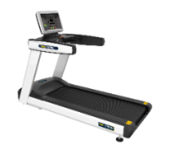 | 1.▲产品尺寸(长*宽*高)：不小于2250*950*1600mm  2.▲主立管规格：不小于110*40*2.5mm矩形管  3.▲底座边管规格：不小于110*40*2.5mm矩形管  4.器械净量不小于200kg  5.最大载重不小于200kg  6.▲跑带厚度不小于2.5mm/变频器4.0mm同等或更高性能  7.▲跑带面积不小于3300*600mm  8.▲跑板厚度：不小于25mm  9.屏幕尺寸不小于23寸(LCD)  10.扶手长度不小于550mm  11.踏板离地高度不小于320mm  12.升降电机不小于600KG推力  13.自动润滑：是  14.电机功率不小于持续功率3Hp，最大功率7Hp  15.速度范围：0.5-25km/h  16.坡度范围：-5～15%  17.▲跑道面积(长*宽)不小于1500(L)*600(W)mm  18.滚筒尺寸不小于直径80mm长度760mm  19.有运输轮  20.有防摔倒自动停止  21.心触摸式心率监控  22.变频器功率：不小于1.5kw  23.电源：220V/50Hz  24.显示屏分辨率不小于1920x1080  25.视窗显示：程序、距离、时间、卡路里、速度、坡度、心率，具有娱乐功能  26.有蓝牙功放、无线充电  27.语言选择：简体中文  28.电源线长度不小于1.8m  29.▲提供本产品有效期内的认证和检测报告（实物参数和认证参数保持一致，否则为负偏离） | 3台
2 | 动感单车 |  | 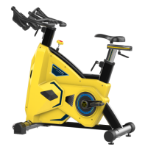  1.采用优质钢材，整车自重不小于60kg，保证运动的稳定性。  2.采用大直径（不小于30mm）高强度中轴和高强度大脚踏，降低故障率延长使用寿命。  3.采用大刹车按钮，下压式设计，延长刹车系统使用寿命。  4.运动方向可双向运转，自行选择。  5.皮带传动方式。  6.▲设备尺寸不小于1100*660*1100mm  7.▲提供本产品有效期内的认证证书和检测报告（实物参数和认证参数保持一致，否则为负偏离） | 2台
3 | 小飞鸟 | 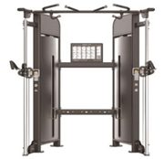 | 1.▲外形尺寸:不小于1600mm*1100mm*2300mm；  2.▲主立管规格:不小于85mm*3mm(圆管)；  3.阻力形式:配重片；  4.牵索形式:钢丝绳（不小于5.0mm）  5.滑轮规格：不小于106mm高强度铝制；  6.最大配重:不小于240KG；  7.最大训练载荷不小于300kg；  8.器械净重：不小于350KG（含160KG配重时）；  9.训练角度调节方式：插销；  10.训练肌群：胸大肌为主的胸部诸肌 背部肌肉 手臂诸肌  11.▲提供本产品有效期内认证证书和检测报告（实物参数和认证参数保持一致，否则为负偏离） | 1台
4 | 平躺卧举床 | 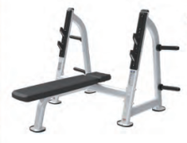 | 1.▲外形尺寸:不小于1300mm*1100mm*2200mm；  2.▲最大训练载荷:不小于150kg;  3.▲主立管规格:不小于50mm*100mm*2.5mm.平椭圆管  4.产品重量：不小于71kg ；  5.▲提供本产品有效期内的认证和检测报告（实物参数和认证参数保持一致，否则为负偏离）； | 2台
5 | 奥杆 | 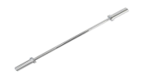 | 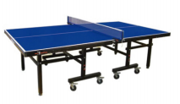  - 弹簧钢，带2个铜套，内置4个轴承，整体镀硬铬，承重1000磅（配两个弹簧卡头），2. 2米，重20KG,手抓直径28MM； | 2根
6 | 铃片 |  | 1.十二边形设计，不易滚动、易拆装；  2.材质：主材铸铁，外部橡胶合制而成，经过特殊工艺处理，无酸、腐或刺激性异味。橡胶表面柔软富有弹性、不伤害地面、不冰手。 | 300KG
7 | 哑铃架（含哑铃） | 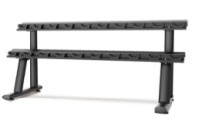 | 1.▲外形尺寸:不小于2080mm*840mm*880mm；  2.▲主立管规格:不小于50mm*100mm*3.0mm 平椭圆管；  3.最大训练载荷不小于:400kg；  4.产品重量：不小于30kg；  5.▲提供本产品有效期内的认证和检测报告（实物参数和认证参数保持一致，否则为负偏离）； | 1台
8 | 小彩虹乒乓球台 | 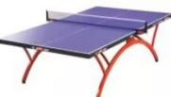 | 产品符合中国GB/T2700-2005轻工业标准中的成年一等品要求。台面长度2740mm-2744mm，台面宽度1525,台面高度760，拱桥结构，设多重高度调节装置 | 2张
9 | 台球桌 | 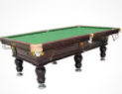 | 1.产品规格：内径尺寸2540*1270mm(100〞×50〞)  2.外径尺寸：2830*1550*840mm  3.产品配置：国产特等台呢；国产胶条；比利时美式2号球1付；G-002LE（单节D-12）球杆3支，G-005LA杆(K-9)1支，短架杆1支；3头玻璃半罩灯1套；木制美式三角架一个。 | 1张
10 | 管理系统 | 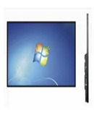 | 1.智能触摸一体机  触摸方式：六点以上电容 尺寸：不小于45寸 显示比例：16：9分辨率：不小于1920X1080 显示色彩：不小于16.7M亮度：≥450cd/㎡ 对比度：不小于1300：1" 主板工控主板QM970硬盘 240G固态硬盘 内存不小于8GB 不小于2G显卡材质 五金磨砂喷涂 显示区域 高钢化防划防撞玻璃背装支架，最大承重不小于50kg，适用32- 75寸。  2.全民健身系统定制、维护。 | 1张
11 | 健身镜子 | 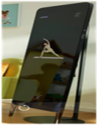  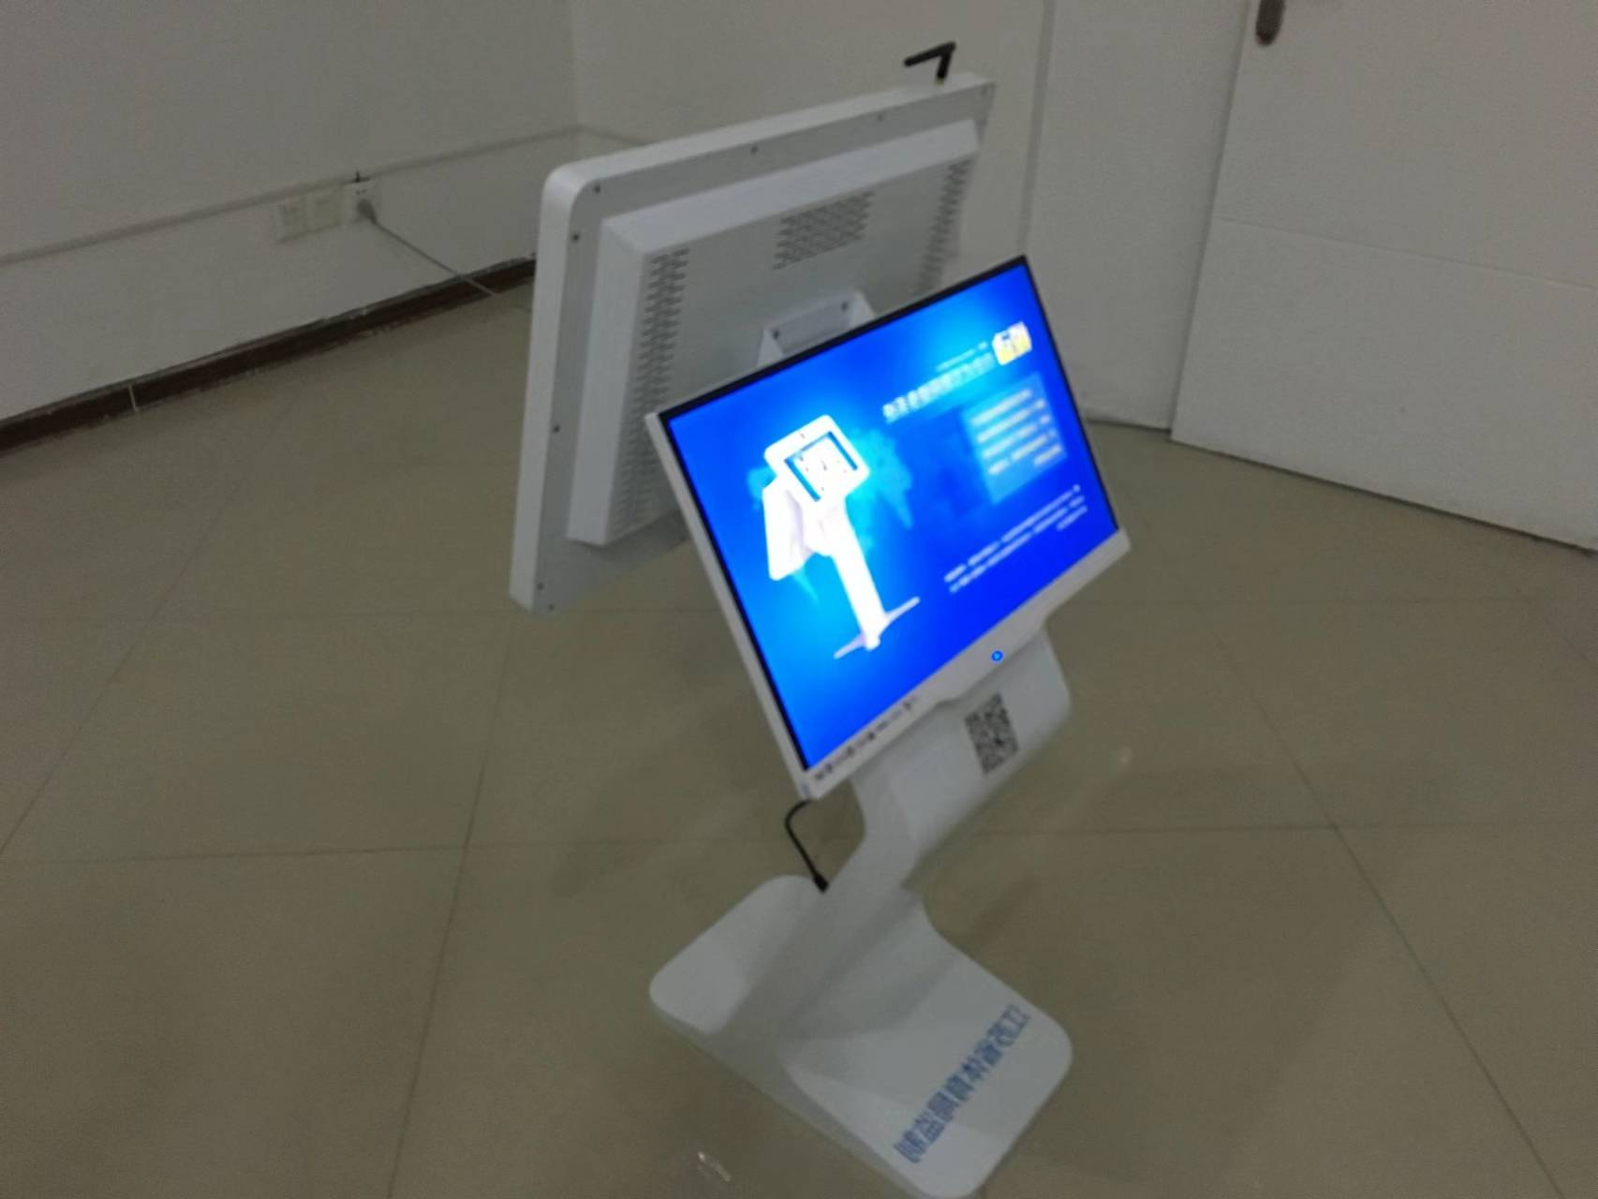 | 尺寸：不小于高1600mm*宽515mm，厚度不小于41mm，高清屏，支持wifi和蓝牙。 | 1台

二、儿童区器材：
序号 | 参考图片 | 名称 | 参考规格（不低于下列标准/cm） | 单位 | 数量 | 材质（环保材料，不低于下列标准）
1 |  | 球乐堡 | 244*300 | 套 | 1 | 工程塑料带灯光
2 |  | 玻璃钢滑梯 | 237*320 | 套 | 1 | 玻璃钢带灯光
3 |  | 蹦床 | 244*244*45 | 套 | 1 | 铁架+牛津布+弹簧+珍珠棉+亚光皮
4 | 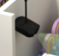 | 投影 | 23*18*16 | 套 | 1 | 270W1.35.1 LED
5 | 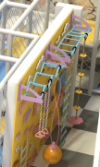 | 攀岩 | 366*244 | 套 | 1 | 多层板+PE板+铁件+挂件项目
6 | 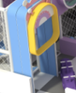 | 步步高门 | 131*30*310 | 套 | 1 | 多层板+珍珠棉+亚光皮
7 |  | 相机装饰 | 251*13*145 | 套 | 1 | 多层板+珍珠棉+亚光皮
8 |  | 扶手 | 240*8*180 | 片 | 3 | 多层板+珍珠棉+亚光皮
9 |  | 扶手彩虹梯 | 240*115*140 | 套 | 1 | 多层板+珍珠棉+亚光皮
10 |  | 蜘蛛排 | 115*3*132 | 张 | 1 | 多层板+珍珠棉+亚光皮
11 |  | 步步高 | 122*122*120 | 套 | 1 | 多层板+珍珠棉+亚光皮
12 |  | 平台 | 122*122*3.5 | 张 | 13 | 多层板+珍珠棉+PVC
13 |  | 定做平台 | 180*120 | 张 | 2 | 多层板+珍珠棉+PVC
14 |  | 三角平台 | 122*122*3.5 | 张 | 2 | 多层板+珍珠棉+PVC
15 |  | 越障碍 | 100*35*35 | 个 | 2 | 多层板+珍珠棉+亚光皮
16 |  | 细拳击袋 | 直径8*120 | 个 | 6 | 填充物
17 |  | 羊角球 | 直径45 | 个 | 2 | PU
18 |  | 海洋球 | 直径8 | 个 | 16000 | 8公分9克球
19 |  | 软体小火车 | 210*120*150 | 套 | 1 | 多层板+珍珠棉+亚光皮
20 |  | 独木桥 | 244*115*135 | 套 | 1 | 纺织布+亚光皮+木板+珍珠棉
21 |  | 装饰排 | 244*3*45 | 张 | 2 | 多层板+珍珠棉+亚光皮
22 |  | 投影排 | 238*240 | 张 | 1 | 多层板+珍珠棉+亚光皮
23 |  | 球池 | 50高20宽 | 米 | 5 | 多层板+珍珠棉+亚光皮
24 |  | 二步梯 | 122*40*40 | 张 | 1 | 多层板+珍珠棉+亚光皮
25 |  | 双人摇马 | 93*40*40 | 个 | 1 | 工程塑料
26 |  | 摇马 | 68*30*43 | 个 | 1 | 工程塑料
27 |  | 卡通窗 | 115*135 | 张 | 4 | 多层板+珍珠棉+亚光皮
28 |  | 滑梯门 | 238*132 | 张 | 1 | 多层板+珍珠棉+亚光皮
29 |  | 蹦床门 | 238*280 | 张 | 1 | 多层板+珍珠棉+亚光皮
30 |  | 三步梯 | 113*42*45 | 张 | 1 | 多层板+珍珠棉+亚光皮
31 |  | 防撞贴 | 130高 | 套 | 1 | 130高XPE
32 | 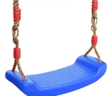 | 秋千板 | 44*17*4 | 个 | 3 | 工程塑料
33 |  | 上刀山 | 40*40*60 | 个 | 3 | 多层板+珍珠棉+亚光皮
34 |  | 地垫 | 100*100*2 | 平方 | 125 | EVA
35 |  | 网绳 |  | 捆 | 1 | 尼龙绳
36 |  | 脚盘 |  | 个 | 50 | 工程塑料
37 |  | 钢管 |  | 根 | 75 | 48国标镀锌钢管
38 |  | 螺丝 |  | 套 | 1 | 304不锈钢
39 |  | 铁通 |  | 个 | 235 | 镀锌铁通
40 |  | 包管 |  | 根 | 150 | PVC
41 |  | 扎带 |  | 包 | 1 | 特氟龙扎带
42 |  | 护网 |  | 套 | 1 | 尼龙网

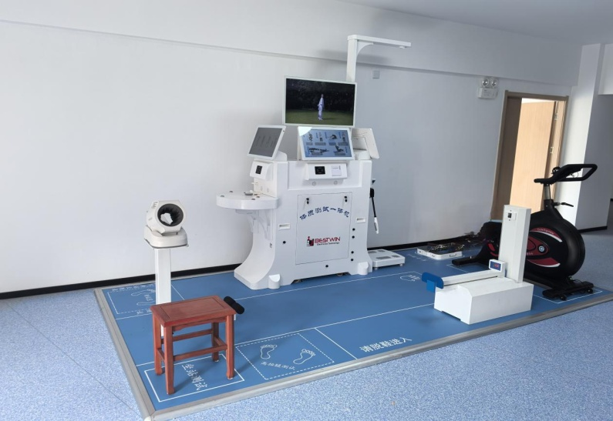
三、体质测试器材：

序号 | 名称 | 参数 | 数量
1 | 国民体质测一体机（新标准） | 1.测试终端须存储测试项的测评标准，该测评标准与国家标准一致，评定报告提供指标评分、综合评分、综合评级、机能/素质评价、形态/机能/素质均衡分析等指标参数；对受试者的本项目测试结果给出实时评分。  ▲2.体测数据须具有一键上传、查询当前报告和历史报告等功能；具有报告打印功能，支持热敏打印、A4打印测试报告。（提供功能截图）  ▲3.大屏幕不小于21.5寸LCD高清显示，系统定制开发，自助式触摸人机界面，具备良好的自助式触摸人机互动界面，测试过程中无需手动选择测试项目，自动跳转后续测试项目。测试过程中具备实时预警提示纠错功能。（提供功能截图）  4.四人同时测试，互不影响测试，各自测试结果自动上传。测试设备和指定服务器同时保存数据并可实时查询，确保检测数据安全实时可靠。  ▲5.配备不小于32英寸展示屏幕，支持站点测试数据统计、科学健身视频播放等功能，同时可以根据客户需求远程更新显示内容。（提供功能截图）  6.支持人体成分、血压测量功能。  ▲7.全过程真人视频自助引导操作测试，引导视频须包含人员信息识别、测试前的准备工作、注意事项等，使受试人员在视频、图片、文字、语音等指导下能以自助方式完成测试，满足无人值守的运行特点。（提供功能截图）  8.多智能接口设计，同时支持USB、R232、WIFI、BLUETOOTH、WLAN等数据传输，方便后期运营维护。  9.软件应用：  9.1开放设备数据端口及协议，可与第三方系统平台连接、通过计算机直联控制测试和数据保存，并对数据进行分析、导入、导出、上传和备份管理，提供综合评定报告、运动指导报告和膳食指导报告。  9.2数据加密（原始数据进行加密，保证数据真实性、可靠性）。  9.3设备管理（支持实时查看、了解现场所有设备的运行状态）。（提供功能截图）  9.4支持微信小程序查看个人测试成绩及综合评定报告、运动指导报告和膳食指导报告。（提供功能截图）  10.采用全金属烤漆一体化设计，安装维护简单，整机带过漏电保护。  11.产品尺寸：占地面积≤8平方米  12.系统可以远程升级。  13.各项测试仪设备参数：  13.1身高测试参数  量程：900～2100mm，身高分度值：1mm，允差：±2mm  13.2体重测试参数  量程：5～150kg，分度值：0.1kg，允差：≤100±0.1kg、≥100±0.15kg，  13.3肺活量测试参数  量程：100～9999ml，分度值：1ml，允差：±2.5%  13.4握力测试参数  量程：5～99.9kgf，分度值：0.1kgf，误差：±0.3kgf  13.5选择反应时测试参数  量程：0～20s，分度值：0.01s，允差：±0.01s  13.6坐位体前屈测试参数  量程：-200～350mm，分度值：1mm，允差：±2mm  13.7闭眼单脚站立测试参数  量程：0～999s，分度值：0.1s，允差：±0.1s  13.8俯卧撑/跪卧撑测试参数  量程：0～999次，分度值：1次，允差：±1次  13.9仰卧起坐测试参数  测试时间：60s；允差：±0.1s  测试量程：0～99次，分度值：1次，允差：±1次  13.10纵跳测试参数  量程：0～1500mm，分度值：1mm，允差：±5%  13.11围度测试参数  量程：80-1500mm，分度值：1mm，允差：±1mm  13.12背力测试参数  量程：10-300kgf，分度值：0.1kgf，允差：±1kgf  13.13 30s坐站测试参数  使用图像识别和智能传感技术，无需穿戴即可测试。（提供功能截图）  量程：0-99次，分度值：1次，允差：±1次  13.14 2分钟原地高抬腿测试参数  使用图像识别和智能传感技术，无需穿戴即可测试。（提供功能截图）  量程：0-500次，分度值：1次，允差：±1次  13.15二级功率负荷测试参数  （1）实时监控心率和骑行转速。  （2）自带大屏幕10寸以上LCD显示，安卓系统开发，自助式全触摸屏人机界面，具备自助式触摸人机互动界面。测试过程中具备实时预警提示纠错功能；对由于测试动作不规范造成的数据异常，导致数据上传不成功进行纠错提示。  （3）同时支持手握心率电极和心率臂带，戴着臂带测试可以释放双手自由测试，天气冷不方便戴臂带时则可以用手握电极。  （4）心率设备充电支架，方便心率臂带的摆放和充电。  （5）测量范围：  输出功率测量精度：±3W  恒功率控制精度：±6W（或100W以上小于10%）  心肺功能测试精度：±3  运动负荷调节范围（以60r/min转速为准）：10W-180W  13.16血压测试参数  （1）一体化设计座椅，使测试者最佳测试角度，保证血压测试准确。  （2）测量范围：压力0~300mmHg  分度值：0.5kpa（2mmhg）  精度压力：0.5kpa（±3.75mmhg）  13.17体脂测试参数  （1）多频率生物电阻抗测试法，通过不少于6个不同的频率在5个节段部分（右上肢、左上肢、躯干、右下肢、左下肢）进行测量。  （2）测试参数  体重测试范围： 5~150kg，分度值：0.1kg，允差：≤100kg:±0.1kg，＞100kg:±0.15kg  阻抗测量范围:四肢:150Ω~600Ω，躯干:10Ω~75Ω；分度值0.1Ω；允差：四肢:±3%，躯干:±1Ω  体脂百分比测试范围：3-50%；分度值：0.1%；允差：±4%（绝对偏差）。  ▲14.产品具有省级及以上质检部门出具的检验报告。  ▲15.产品具有经国家批准的器材质量认证机构出具的有效期内产品质量认证证书。 | 1台
注：以上图片均为网图，不做唯一性要求。
其他要求：
1、供货期：合同签订之日起20天（需提供承诺书，扫描上传）。
2、免费质保期：所有器材质保期8年（其中易损件质保期2年）。免费质保期内若有器材损坏，接到报修电话后24小时内需派人到达现场，48小时内维修完成。（需提供承诺书，扫描上传）。
投标送样要求：
（1）体育健身器材：动感单车样品。
（2）样品送达时间及安装规定：样品须在投标截止时间前送至江苏富华工程造价咨询有限公司（高邮市盂城路584号），并安装摆放整齐。联系人：赵工（0514-84065510）。逾期不予接收。样品安装结束后，开标前由代理公司统一进行编号、封号，开标后投标人必须退出样品现场，直至样品打分结束。
（3）样品费用：样品的制作、运输、安装、退场等费用均由投标人自行承担。
（4）样品标识：所有样品都不应含有或隐去投标人单位名称、品牌、商标等能标明具体投标人的标识。
（5）样品退场：中标投标人应将样品在中标结果宣布后送至采购人指定位置封存，该样品将作为项目验收的依据之一；未中标投标人的样品在中标结果后退场。

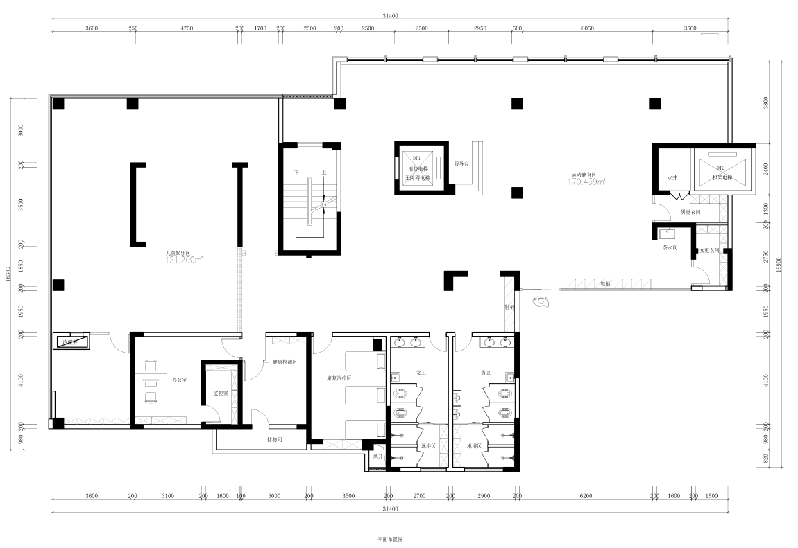
注：图示为现场平面布置图，项目地址位于高邮市天龙广场物业处二楼（高邮市明珠路与捍海南路辅路交叉口西120米）。各供应商如需现场勘查、测量，请在工作时间内与采购人代表联系。
第五章 评标方法及评标标准
一、评标方法
本项目采用综合评分法，评委会将对确定为实质性响应招标文件要求的投标文件进行评价和比较。评标结果按评审后得分由高到低顺序排列。得分相同的，按投标报价由低到高顺序排列。得分且投标报价相同的并列，投标文件满足招标文件全部实质性要求，且按照评审因素的量化指标评审得分最高的投标人为排名第一的中标候选人。
二、政府采购政策功能落实
按照《政府采购促进中小企业发展管理办法》的规定，未预留份额专门面向中小企业采购的采购项目或分包，对符合条件的小微型企业、监狱和戒毒企业价格或残疾人福利单位所制造生产的货物或提供的服务进行价格扣除，具体如下：
1、小微型企业价格扣除
（1）本项目对小型和微型企业产品给予20%的扣除价格，用扣除后的价格参与评审。
（2）供应商需按照采购文件的要求提供相应的《企业声明函》。
2、残疾人福利单位价格扣除
（1）本项目对残疾人福利性单位视同小型、微型企业，给予20%的价格扣除，用扣除
后的价格参与评审。
（2）残疾人福利单位需按照采购文件的要求提供《残疾人福利性单位声明函》。
（3）残疾人福利单位标准请参照《关于促进残疾人就业政府采购政策的通知》（财库
〔2017〕141号）。
3、监狱和戒毒企业价格扣除
（1）本项目对监狱和戒毒企业（简称监狱企业）视同小型、微型企业，给予20%的价
格扣除，用扣除后的价格参与评审。
（2）监狱企业参加政府采购活动时，需提供由省级以上监狱管理局、戒毒管理局(含新
疆生产建设兵团)出具的属于监狱企业的证明文件。供应商如不提供上述证明文件，价格将
不做相应扣除。
（3）监狱企业标准请参照《关于政府采购支持监狱企业发展有关问题的通知》（财库
[2014]68号）。
4、残疾人福利单位、监狱企业属于小型、微型企业的，不重复享受政策。
5、大中型企业和其他自然人、法人或者其他组织并与小型、微型企业（残疾人福利单
位、监狱企业）组成联合体共同参加政府采购活动。联合协议中约定，小型、微型企业（残疾人福利单位、监狱企业）的协议合同金额占到联合体协议合同总金额30%以上的，给予联合体6%的价格扣除，用扣除后的价格参与评审。
6、联合体各方均为小型、微型企业（残疾人福利单位、监狱企业）的，联合体享受20%
价格扣除，用扣除后的价格参与评审。
7、大中型企业向小型、微型企业分包的，分包意向协议约定小型、微型企业合同份额占到合同总金额30%以上的，给予6%的价格扣除，用扣除后的价格参与评审。
注：本项目专门面对中小企业采购，故对小微企业、残疾人福利单位和监狱和戒毒企业不做价格扣除优惠。
三、评标标准
分项 | 评分标准
投标报价  （30分） | 以满足招标文件要求的最低投标报价为评标基准价，得满分30分，其他投标报价=（评标基准价/其他投标报价）×30×100%。  注：评标委员会认为供应商的报价明显低于其他通过符合性审查供应商的报价，有可能影响货物质量或者不能诚信履约的，按照《关于推动解决政府采购异常低价问题相关工作的通知》苏财购【2025】62号文执行；供应商不提供书面说明、证明材料，或者提供的书面说明、证明材料不能证明其报价合理性的，评标委员会应当将其作为无效投标处理。
商务部分（28分）
企业资信实力（4分） | 投标单位或所投产品生产企业（健身器材或者体测仪）具备有效期内的质量管理体系认证证书、环境管理体系认证证、职业健康安全管理体系认证证书和质量管理培训体系的每具备一个得1分，满分4分。  注：以上所有证书均提供原件扫描上传。
技术参数响应（20分） | 投标产品技术指标完全满足招标要求的得20分，打▲项每负偏离一项扣1.5分，其余每负偏离一项扣0.5分，扣完为止。(投标的产品室内健身器材的技术参数及规格必须与认证证书一致，否则为负偏离）  注：提供证书或报告原件扫描上传。
类似业绩  （4分） | 投标单位或所投产品生产企业提供2022年1月1日至今类似健身器材或体测仪采购业绩的，每提供一份有效业绩得1分，满分4分。  注：同时提供合同、中标通知书原件扫描上传。
技术部分（42分）
样品  （17分） | 1.器材各零部件的外观表面，规整光洁，无外部机械损伤、涂镀层裂纹、变形、锈蚀等现象的得5分；器材各零部件的外观表面，规整光洁，无较明显的外部机械损伤、涂镀层裂纹、变形、锈蚀等现象的得3分；器材各零部件的外观表面粗糙，有外部机械损伤、涂镀层裂纹、变形、锈蚀等现象但不影响使用的得1分。  2.器材与人体接触或易接触的外露表面，防腐漆面完整，无明显焊接点，光滑平整，无锐边、尖角和毛刺现象得4分；器材与人体接触或易接触的外露表面，防腐漆面完整，有明显焊接点，不够光滑平整，有锐边、尖角和毛刺现象但不影响使用的得2分；  3.器材外表面的文字、符号和标志清晰、牢固，无破损、褶皱、脱落等现象的得4分；器材外表面的文字、符号和标志不够清晰、牢固，无破损、褶皱、脱落等现象的得2分；器材外表面的文字、符号和标志不够清晰、牢固，有破损、褶皱、脱落等现象但不影响使用的得1分；  4.样品材料优质、设计新颖、色彩明亮舒适的得4分；样品材料优质、设计较为新颖、色彩明亮较为舒适的得2分；样品材料不够优质、设计不够新颖、色彩不够明亮舒适的不得分。  投标人应提供动感单车样品。未提供样品、样品错送或未在规定时间之前安装完成的样品分为0分。
项目实施方案（25分） | 1、供货保障（5分）。投标人提供的针对本项目完整合理的供货保障方案（包括不限于响应时间、交货期、供货计划、供货质量合格率、质量保证情况等）。  内容详细完整、科学合理、重点突出、项目实施流程完整、合理，实施计划清晰、可行性强，不漏项且有针对性解解说明的得5分；  方案比较科学、重点较突出、流程较完整、计划较清晰、可操作性较强，有针对性解释说明的得3分；  方案基本完整清晰、可操作性基本合理，有针对性解释说明，基本能满足招标文件要求的得1分；  方案缺少关键点、不够完整，且存在逻辑漏洞或未提供的不得分；  2、施工组织（5分）。投标人提供的针对本项目完整合理的施工组织方案（包括不限于详细的工艺方案、技术方案说明、应急预案、施工组织及进度计划等）。  方案合理、完整性强，切实可行，进度计划详细合理，满足本项目，且能提供有针对性的施工和技术方案，满足使用方需求，不漏项且有针对性解解说明的得5分；  方案比较完整合理、进度计划较详细，较有针对性，施工方案较满足使用方需求，有针对性解释说明的得3分；  方案基本完整清晰、有针对性解释说明，基本能满足招标文件要求的得1分；  方案缺少关键点、不够完整，且存在逻辑漏洞或未提供的不得分；  3、人员配备（5分）。投标人提供的针对本项目专业的技术人员配备方案（包括不限于人员的组织架构、人员经验、沟通能力、专业技术水平、应急能力等）。  方案合理，人员架构完整，经验丰富，专业技术水平强，有针对性的满足本项目，不漏项且有针对性解解说明的得5分；  方案比较完整合理，人员架构比较完整，经验较丰富，专业技术水平较强，较满足使用方需求，有针对性解释说明的得3分；  方案基本完整合理、有针对性解释说明，基本能满足招标文件要求的得1分；  方案缺少关键点、不够完整，且存在逻辑漏洞或未提供的不得分；  4、售后方案（5分）。投标人提供的针对本项目完整合理的售后服务方案（包括不限于培训体系、服务体系、服务内容、故障解决方案、技术保障及服务电话等）。  方案针对性强，内容齐全、完善，不漏项且有针对性解解说明的得5分；  方案较可行、能较好的满足要求，没有瑕疵，有针对性解释说明的得3分；  方案基本完整合理、有针对性解释说明，基本能满足招标文件要求的得1分；  方案缺少关键点、不够完整，且存在逻辑漏洞或未提供的不得分；  5、产品布局方案（5分）  投标人应根据采购人提供的现场平面布置图和现场测量数据对儿童区域、大众区域和智慧体验区域设备进行设备布局方案设计。平面布置合理、区域设备排布清晰、功能不重叠的得5分；平面布置基本可行，区域设备排布合理，不影响使用体验的得3分；平面布置一般，设备排布一般的得1分。（提供布置效果图）

第六章 投标文件格式

投 标 文 件

项 目 名 称：
招 标 编 号：
投标人名称 ：
日 期 ：
投 标 人： （电子签章）

投标主要文件目录

一、资格审查响应对照表
二、符合性审查响应对照表
三、非实质性响应对照表
四、开标一览表
五、投标配置与分项报价表
六、技术参数响应及偏离表
七、商务条款响应及偏离表
八、其他 （投标人认为有必要提供的声明和文件，如有自拟并自行添加）

一、资格审查响应对照表
序号 | 资格审查响应内容 | 是否响应  （填是或者否）
通用资格条件
1 | 法人或者其他组织的营业执照等证明文件，自然人的身份证明（身份证为正、反面）
2 | 依法缴纳职工社会保障资金的证明材料(税务、银行或社会保险基金管理部门出具的近三个月内任意一个月缴纳职工社会保障资金的缴款凭证或缴款证明)
3 | 投标人近三个月内任意一份依法纳税的缴款凭证
4 | 上一年度的财务状况情况（成立不满一年不需提供）
5 | 具备履行合同所必需的设备和专业技术能力的证明材料
6 | 参加本次政府采购活动前3年内在经营活动中没有重大违法记录的书面声明
7 | 未被“信用中国”网站（www.creditchina.gov.cn）、“中国政府采购网"(www.ccgp.gov.cn)列入失信被执行人、重大税收违法案件当事人名单、政府采购严重违法失信行为记录名单
8 | 供应商信用承诺函
落实政府采购政策需满足的资格要求
9 | 本项目专门面向中小企业采购，投标人须提供《中小企业声明函》。
特定资格条件
10 | 无
其他资格条件
11 | 投标函
12 | 法人授权书
具备履行合同所必需的设备和专业技术能力的书面声明
我单位郑重声明：我单位具备履行本项采购合同所必需的设备和专业技术能力，为履行本项采购合同我公司具备如下主要设备和主要专业技术能力：
主要设备有： 。
主要专业技术能力有： 。

参加本次政府采购活动前 3 年内在经营活动中没有重大违法记录的书面声明

声 明
我公司郑重声明：参加本次政府采购活动前 3 年内，我公司在经营活动中没有因违法经营受到刑事处罚或者责令停产停业、吊销许可证或者执照、较大数额罚款等行政处罚。
供应商名称（公章）：
法定代表人签章：_______________________
日期：______年 月 日

供应商信用承诺书
承诺主体名称：
统一社会信用代码：
为维护公平竞争、规范有序的市场秩序，营造诚实守信的信用环境，共同推进社会信用体系建设完善，树立企业诚信守法形象，本企业对________________________项目政府采购活动郑重承诺如下:
一、对提供给注册登记部门、行业管理部门、司法部门、行业组织以及在政府采购活动中提交的所有资料的合法性、真实性、准确性和有效性负责；
二、严格按照国家法律、法规和规章开展采购活动，全面履行应尽的责任和义务，全面做到履约守信，具备《中华人民共和国政府采购法》第二十二条第一款规定的条件;
三、严格依法开展生产经营活动，主动接受行业监管，自愿接受依法开展的日常检查；违法失信经营后将自愿接受约束和惩戒，并依法承担相应责任；
四、自觉接受行政管理部门、行业组织、社会公众、新闻舆论的监督；
五、自觉做到自我约束、自我管理，不制假售假、商标侵权、虚假宣传、违约毁约、恶意逃债、偷税漏税、垄断和不正当竞争，维护经营者、消费者的合法权益；
六、提出政府采购质疑和投诉坚持依法依规、诚实信用原则，在全国范围12个月内没有三次以上查无实据的政府采购投诉；
七、严格遵守信用信息公示相关规定，向社会公示信用信息；
八、在“信用中国”和“中国政府采购网”网站中无违法违规、较重或严重失信记录；
九、如违反承诺，自愿接受管理部门依法给予的行政处罚，同意将违反承诺的行为作为不良记录记入信用档案，依法依规进行信息公示，并承担所产生的一切法律责任和经济损失。
十、本承诺书自签订之日起生效。
（注：法定代表人或负责人、主体名称发生变更的应当重新做出承诺。）
承诺单位（签章）：
法定代表人（负责人）：
年 月 日
投标函格式
致：江苏富华工程造价咨询有限公司
根据贵方的（）号招标文件，正式授权下述签字人_________________(姓名)代表我方______________（投标人的名称），全权处理本次项目投标的有关事宜。
据此函，__________签字人（姓名）兹宣布同意如下：
1.按招标文件规定的各项要求，向买方提供所需货物与服务。
2.我们完全理解贵方不一定将合同授予最低报价的投标人。
3.我们已详细审核全部招标文件及其有效补充文件，我们知道必须放弃提出含糊不清或误解问题的权利。
4.我们同意从规定的开标日期起遵循本投标文件，并在规定的投标有效期期满之前均具有约束力。
5.同意向贵方提供贵方可能另外要求的与投标有关的任何证据或资料，并保证我方已提供和将要提供的文件是真实的、准确的。
6.一旦我方中标,我方将根据招标文件的规定，严格履行合同的责任和义务,并保证在招标文件规定的时间完成项目，交付买方验收、使用。
7.与本投标有关的正式通讯地址为：
地 址：
邮 编：
电 话：
传 真：
投标人开户行：
账 户：
行 号：
日 期：________年____月____日

法人授权书
本授权书声明：________________（投标人名称）授权________________（被授权人的姓名）为我方就（项目编号）号（项目名称）项目采购活动的合法代理人，以本公司名义全权处理一切与该项目采购有关的事务。
本授权书于______年____月____日起生效，特此声明。

被授权人姓名：_____________________ __
联系电话（手机）：
单位名称：____________________________________
单位地址：
日期：

被授权人身份证复印件

- 符合性审查响应对照表

序号 | 符合性审查响应内容 | 是否响应  （填是或者否） | 响应情况
1 | 采购需求中必须满足的实质性要求（即加斜体下划线内容，每条详细列出）
2
3
4
5 | ……

- 非实质性响应对照表

序号 | 非实质性响应内容 | 是否响应  （填是或者否） | 响应情况
1 | 《中小企业声明函》
2 | 《残疾人福利性单位声明函》
3 | ……

中小企业声明函（货物）
本公司（联合体）郑重声明，根据《政府采购促进中小企业发展管理办法》（财库﹝2020﹞46 号）的规定，本公司（联合体）参加（单位名称）的（项目名称）采购活动，提供的货物全部由符合政策要求的中小企业制造。根据《工业和信息化部、国家统计局、国家发展和改革委员会、财政部关于印发中小企业划型标准规定的通知》(工信部联企业[2011]300号)的规定，相关企业（含联合体中的中小企业、签订分包意向协议的中小企业）的具体情况如下：
1.（标的名称） ，属于（工业）行业；制造商为（企业名称），从业人员 人，营业收入为 万元，资产总额为 万元¹，属于（中型企业、小型企业、微型企业）；
2.（标的名称） ，属于（采购文件中明确的所属行业）行业；制造商为（企业名称），从业人员 人，营业收入为 万元，资产总额为 万元，属于（中型企业、小型企业、微型企业）；
……
以上企业，不属于大企业的分支机构，不存在控股股东为大企业的情形，也不存在与大企业的负责人为同一人的情形。
本企业对上述声明内容的真实性负责。如有虚假，将依法承担相应责任。

注： 1、从业人员（不仅指在职职工）、营业收入、资产总额填报上一年度数据，无上一年度数据的新成立企业可不填报。
2、供应商如不提供此声明函，价格将不做相应扣除。
3、企业声明函请完整填写，中标后将公示。
4、投标人应当对其出具的《中小企业声明函》真实性负责，投标人出具的《中小企业声明函》内容不实的，属于提供虚假材料谋取中标。对相关制造商信息了解不充分，或者不能确定相关信息真实、准确的，不建议出具《中小企业声明函》。
5、声明函应涵盖本项目(分包)所有货物，否则价格不作扣除。
6、中小企业不得属于大企业的分支机构，不得存在控股股东为大企业的情形，不得存在与大企业的负责人为同一人的情形。
7、《政府采购法》第七十七条第一款：提供虚假材料谋取中标、成交的，处以采购金额千分之五以上千分之十以下的罚款，列入不良行为记录名单，在一至三年内禁止参加政府采购活动，有违法所得的，并处没收违法所得，情节严重的，由工商行政管理机关吊销营业执照；构成犯罪的，依法追究刑事责任 。

企业名称（盖章）：
日 期：

残疾人福利性单位声明函

本单位郑重声明，根据《财政部 民政部 中国残疾人联合会关于促进残疾人就业政府采购政策的通知》（财库〔2017〕 141号）的规定，本单位为符合条件的残疾人福利性单位，且本单位参加______单位的采购文件编号为______的 项目采购活动提供本单位制造的产品或服务（由本单位承担工程/提供服务），或者提供其他残疾人福利性单位制造的产品或服务（不包括使用非残疾人福利性单位注册商标的产品或服务）。
本单位在本次政府采购活动中提供的残疾人福利单位产品报价合计为人民币（大写） 圆整（￥： ）。
本单位对上述声明的真实性负责。如有虚假，将依法承担相应责任。

（备注：1、供应商如不提供此声明函，价格将不做相应扣除。2、中标供应商为残疾人福利单位的，此声明函将随中标结果同时公告，接受社会监督）

供应商全称（盖章）：
日 期：

四、开标一览表
项目名称：
项目编号：
分包号(如有)：

投标货物及服务名称 | 投标总报价
 | 小写： （人民币：元）

日期： 年 月 日

五、投标产品配置及分项报价表
1 | 2 | 3 | 4 | 5 | 6
产品名称及规格、型号 | 数量 | 产地 | 交付期 | 单价 | 总价
合计

六、技术参数响应及偏离表
序号 | 招标要求 | 投标响应 | 超出、符合或偏离 | 证明材料

注：1、按照基本技术要求详细填列。
2、行数不够，可自行添加。

七、商务条款响应及偏离表
项目 | 招标文件要求 | 是否响应 | 投标人的承诺或说明
质保期
售后技术服务要求
交付时间
交货方式
交货地点
付款方式

.

主要标的信息（中标后将公示）
投标人全称：
货物类 | 服务类
名称：  品牌（如有）：  规格型号：  数量：  单价： | 名称：  服务范围：  服务要求：  服务时间：  服务标准：

联合体协议（如有）

（联合体中各供应商全称）在此达成以下协议：
1、我们自愿组成联合体，参加江苏富华工程造价咨询有限公司组织的采购编号为（项目编号）（项目全称）的政府采购活动。
2、若我们联合中标、成交，（供应商单位1全称）实施项目中（工作内容）部分工作，并承担相应的责任。（供应商单位2全称）实施项目中（工作内容）部分工作，并承担相应的责任……。（注：联合体中各供应商都应明示所承担的工作和相应的责任）。

所有供应商全称：
法定代表人：
日期：

